1、页面上除专业术语外，其他内容避免英文表述
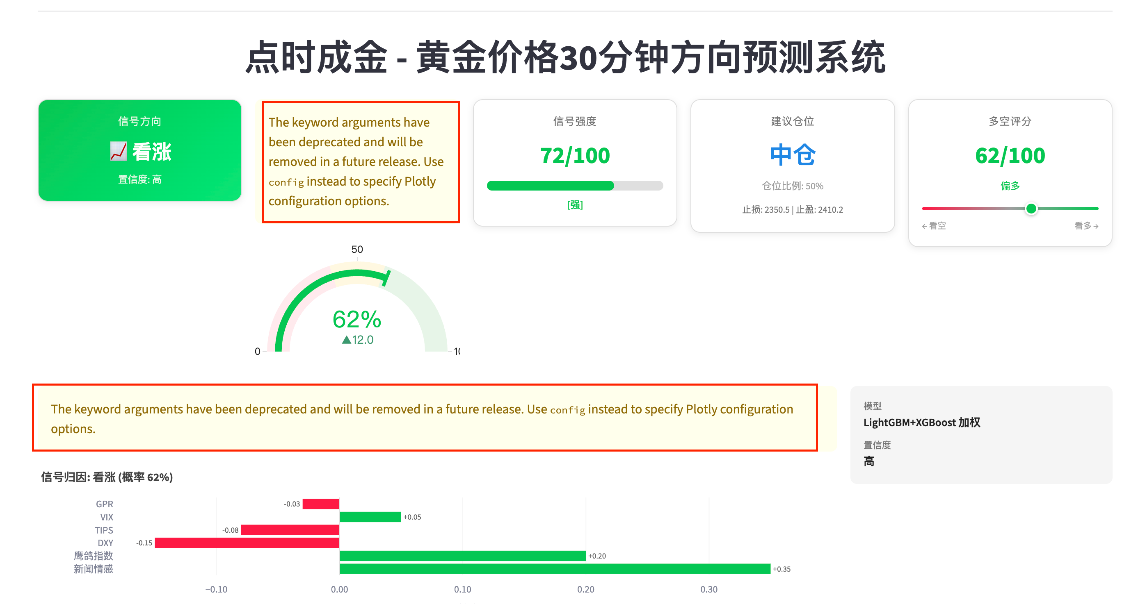
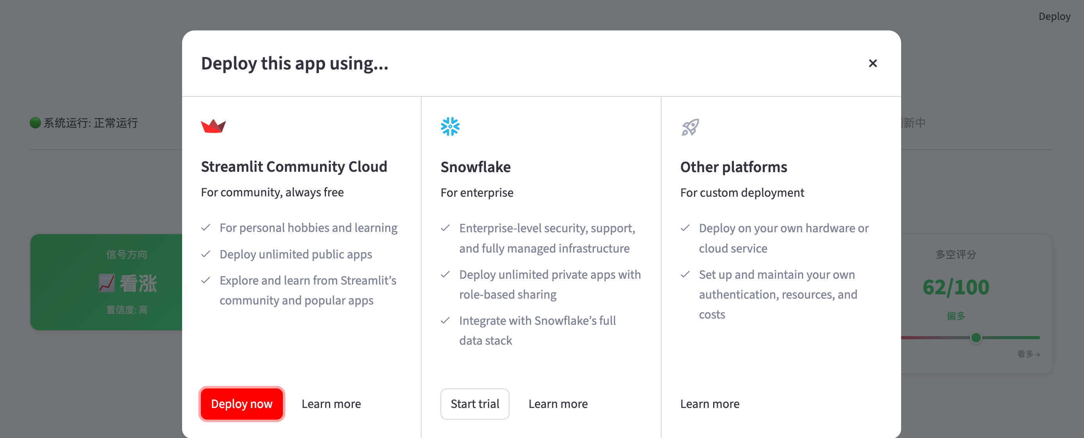
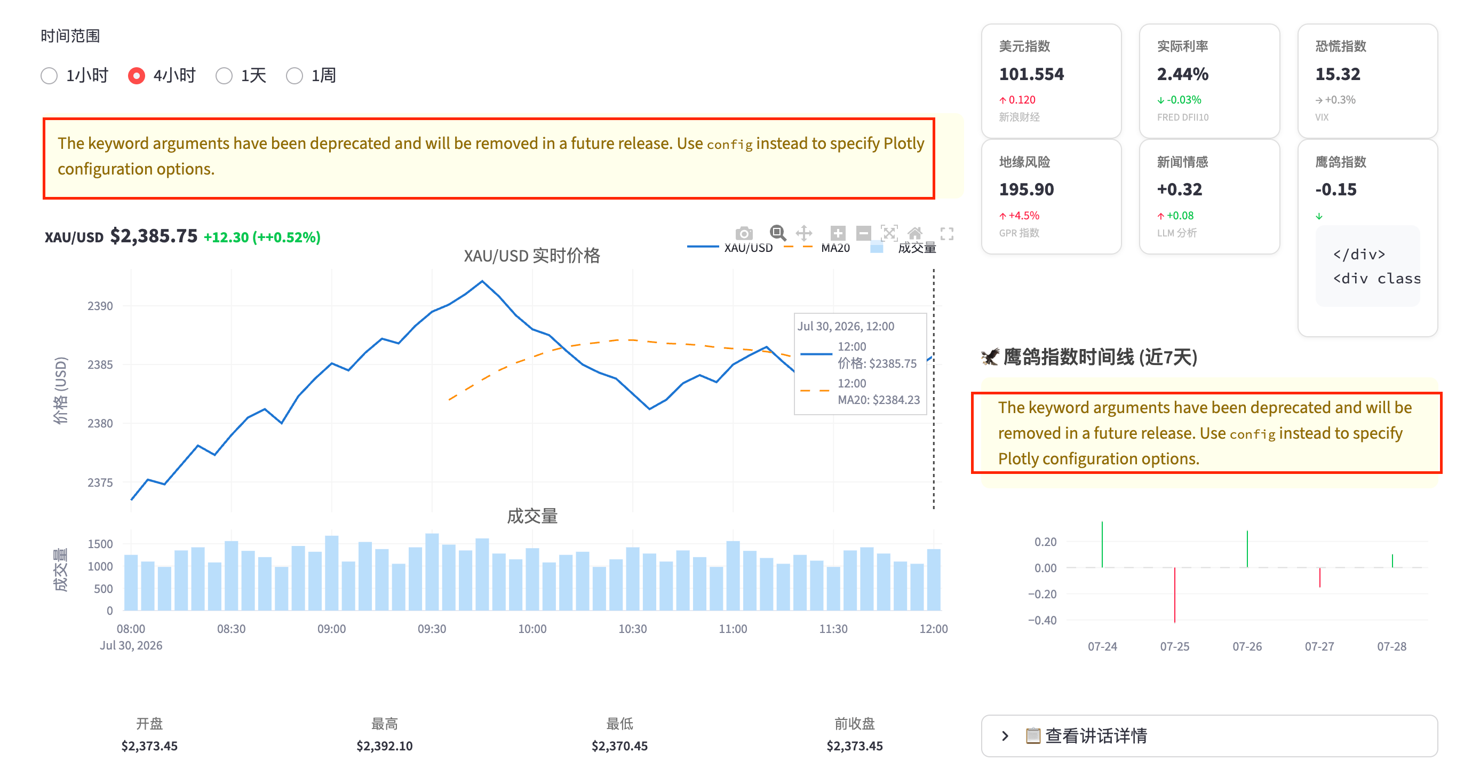

2、卡片大小、位置都没有一致
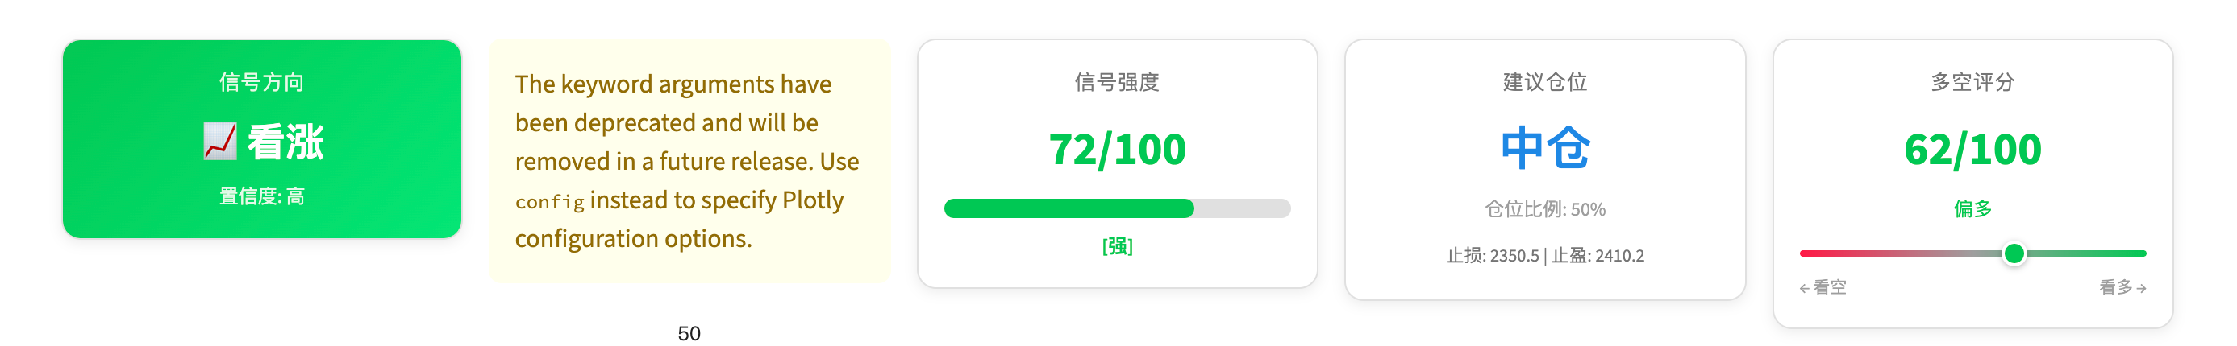
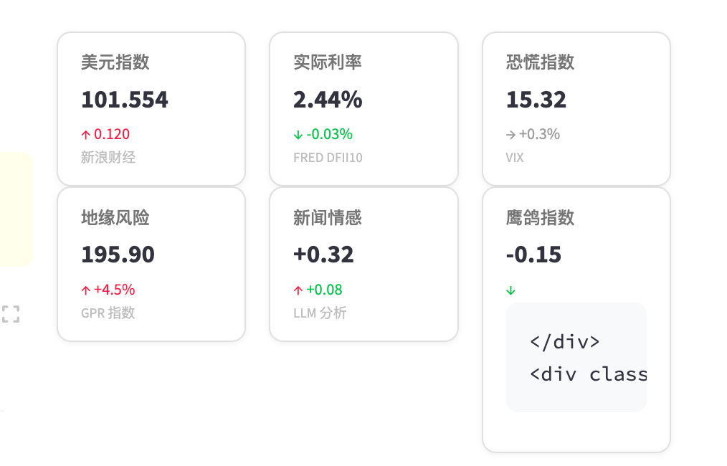
- 修改置信度相关表述，高是多高？给出具体数值和参考范围，要量化
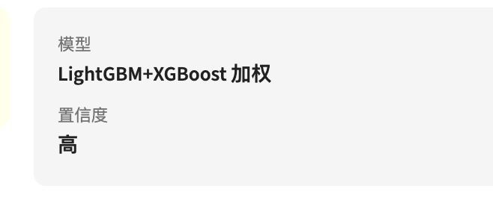
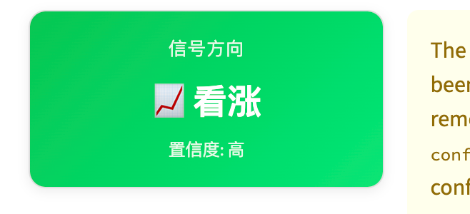
4、相关数据要框在一起，看不出边界
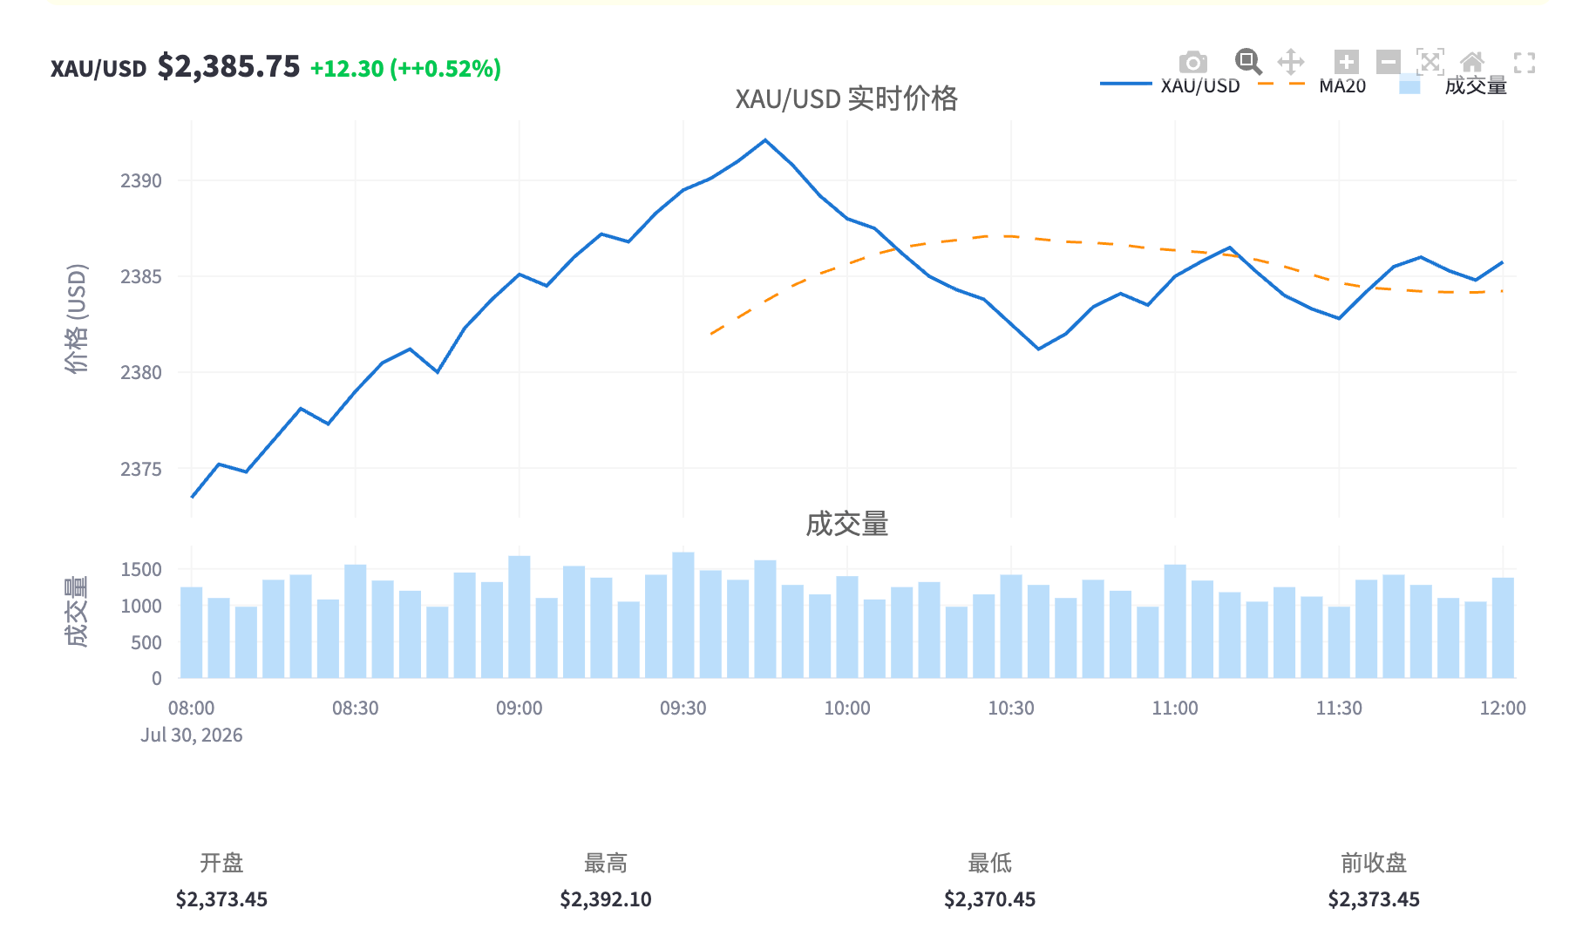
5、补充仪表盘说明，做什么用的
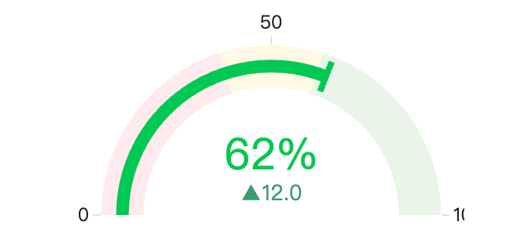
6、什么内容的时间筛选空间，对不上内容

7、不同板块的内容不要堆在一起，在左侧做导航栏，做成不同的页签
